Isolering af DNA fra frugt
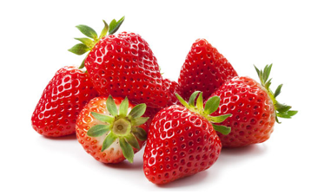
Formål:
Formålet er at isolere DNA fra en selvvalgt frugt med en generel metode, der kan anvendes på mange celletyper, der indeholder en vis mængde DNA.

Teori:
Skriv et teoriafsnit, hvor I forklarer opbygningen af kromosomer og DNA.

Materialer:
Fælles for holdet:
- Vandbad (60°C)
- Isbad
- Protease-enzym (Savinase)
- Iskold husholdningssprit
Pr. gruppe:
- 50 g jordbær (frosne) eller anden frugt.
- 3g $NaCl$ (bordsalt)
- 100 ml demineraliseret vand
- 10 ml opvaskemiddel
- Blender
- Glasspatel
- Tragt og kaffefilter
- 2 stk. 200 ml bægerglas
- 1 reagensglas

Fremgangsmåde (Husk at tage billeder):
Del 1 – fremstilling af frugtekstrakt:
- I et bægerglas tilsættes 3 g salt og 10 ml opvaskemiddel. Fyld op med vand til 100 ml og bland godt.

- Afvej 50 g jordbær eller anden frugt, og skær dem i små stykker (kantlængde ca. 5 mm)

- Tilsæt frugtstykkerne til vaskemiddel-/saltopløsningen, og rør grundigt.
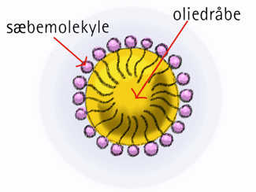
Note: Opvaskemidlet nedbryder cellemembranerne. Vaskemidlet danner komplekser med membranernes fedtstoffer (fosfolipider), og herefter vil fedtstofferne fælde ud af opløsningen.

$Na^{+}$-ionerne fra saltet vil binde sig til DNA’s negativt ladede fosfatgrupper.

Ved $60 ℃$ vil eventuelt forekommende DNA-aser (en særlig slags enzymer, der kan nedbryde DNA) denaturere. Hvis man holder temperaturen på $60 ℃$ i længere tid, vil DNA’et nedbrydes.

- Stil bægerglasset i et 60°C varmt vandbad i præcis 15 min.

- Køl blandingen ned i et isbad i 5 min. Husk jævnligt at røre i blandingen.
- Blend blandingen i 5-10 sekunder med en stavblender.
Note: Ved at blende nedbrydes cellevæggene og membranerne yderligere.

- Filtrer blandingen ned i et nyt bægerglas gennem et kaffefilter i en tragt. Undgå at få skum med ned i filtratet.
Note: Filtratet indeholder nu opløselige proteiner og DNA.

Del 2 – Adskillelse ad DNA fra frugtekstrakt:
- Fyld reagensglasset en tredjedel op med frugtekstrakt.
- Tilsæt 10 dråber Savinase (protease) og bland godt.
Note: Proteasen vil nedbryde de histoner (proteiner), som DNA er viklet op om

- Hold reagensglasset skråt, og hæld forsigtigt 5-6 ml iskold husholdningssprit ned langs siden. Husholdningsspritten må ikke blandes med frugtekstraktet, men skal lægge sig i et lag ovenpå frugtekstraktet.

- Lad reagensglasset stå i ca. 3-5 minutter. DNA’et vil nu lægge sig øverst i glasset.
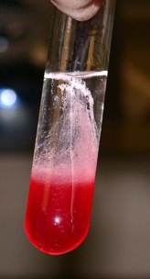
Note: DNA er uopløselig i iskold ethanol. Man vil se, hvordan DNA langsomt stiger op i alkoholen som en hvid tåge.

Man må forvente, at der specielt forekommer en del histoner i det, som man til slut tror, er rent DNA. Men metoden vidner om de væsentligste principper ved ekstraktion af DNA fra væv.

Overblik over fremgangsmåde:
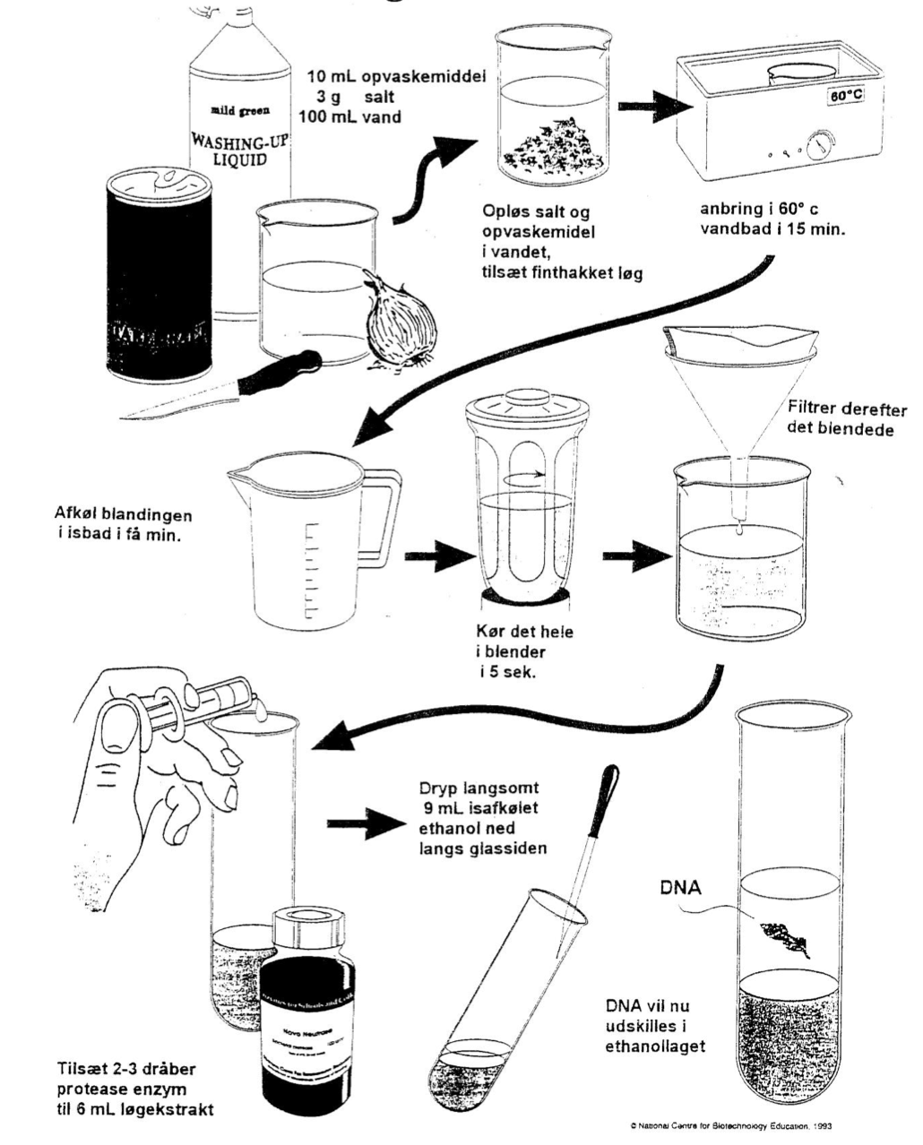
Sikkerhedsregler:
- Hvis der spildes enzym, tørres det op med vand med det samme for at undgå dannelsen af enzymstøv. Man skal undgå at indånde enzymstøv, da det kan fremkalde allergiske reaktioner såsom astma og høfeber.
- Undgå at der dannes aerosoler (små væskedråber) af enzymer, da det kan fremkalde allergiske reaktioner. Derfor må enzymer aldrig anvendes på sprayform.
- Undgå at få enzymer på huden og i øjnene. Hvis det sker ved et uheld, skal der skylles med rigelige mængder vand.
- Husholdningssprit ødelægger og affedter hurtigt celler. Undgå kontakt med hud og øjne.

Resultater:
Indsæt billeder af jeres resultater, og vis med pile hvor man kan se DNA’et på billederne.

Efterbehandlingsspørgsmål:
- Beskriv opbygning af en celle- og kernemembran, og forklar hvilken virkning opvaskemidlet har i forsøget.
- Hvorfor opvarmes der til 60 °C i 15 min i forsøget?
- Hvad er en protease, og hvorfor tilsættes protease til frugtekstraktet?
- Hvorfor tilsættes proteasen først efter isbadet?
- Hvilke fejlkilder og usikkerheder var der, da I lavede forsøget?

Konklusion:
Skriv en konklusion på forsøget med jeres egne ord.

